1. http：超文本传输协议，是一个简单的请求响应协议，运行在tcp

文本：

超文本：图片，音频，视频

运行端口：80

https：安全

运行端口：443

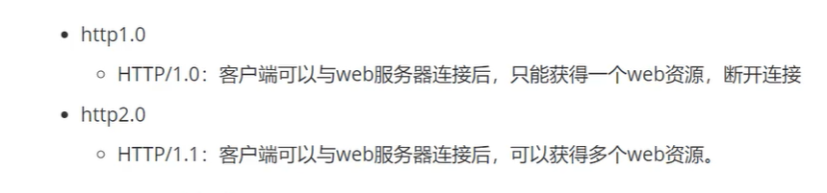

状态吗

